《建筑材料Ａ》课程导学方案
张翠玲
主要内容：
1.课程考核方式
2.学习方法
3.“国开学习网”平台登录步骤
4. 网上学习要求及“课程论坛”发贴方法
5. 完成“形成性考核”方法
6.查看榆林开放大学“导学助学”资料方法
7.导学教师联系方式

一、课程考核方式
《建筑材料A》课程考试在突出建筑材料的性质与应用这一主线的前提下, 着重考核学员对建筑材料的标准、选用、检验、验收和储存等施工现场常遇问题解决的掌握情况。根据本专业培养目标的定位，对于理论性较强的问题以够用为度，不做过多、过深的要求。
本课程考核采用形成性考核与终结性考试相结合的方式。形成性考核共4次，占课程综合成绩的50%，终结性考试占课程综合成绩的50%。课程考核成绩统一采用百分制，即形成性考核、终结性考试、课程综合成绩均采用百分制。课程综合成绩由形成性考核成绩和终结性考试成绩加权平均得到，其中形成性考核和终结性考试成绩原则上均需达到60分及以上(及格)，方可获得本课程相应学分。

二、“国开学习网”的登录方法
第一步：登录国家开放大学网站，在浏览器的地址栏中输入网址：one.ouchn.cn/ ，点击右上角“登录”。
第二步、输入用户名—学号，密码Ouchn@8位出生年月日(注意：第一个字母是大写Ｏ）,输入右边验证码，，点击登录。

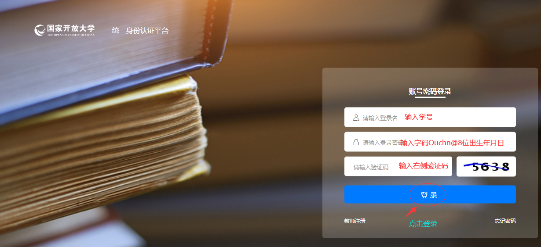
第三步：登录进学习空间后，选择“建筑材料A”课程，点击“去学习”，就可以进行学习了。
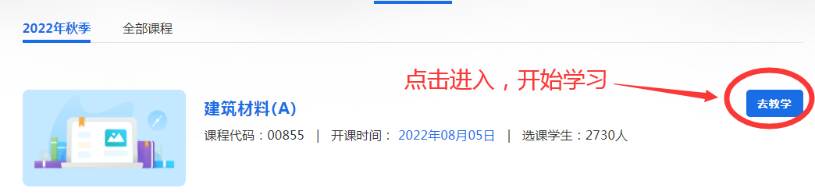
- 课程学习方法
- 查看课程教学大纲及考核说明
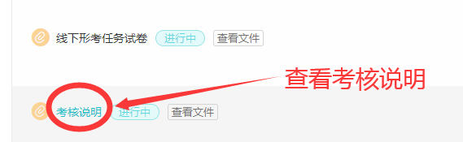
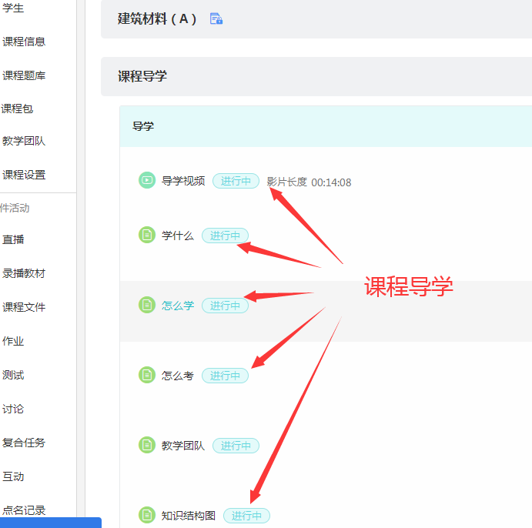

2、查看课程资源
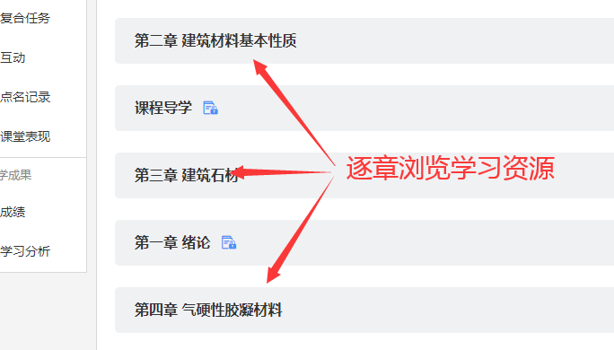
- 网上学习要求及“课程论坛”发贴方法
1、学员每学期登录“国家开放大学学习网” 的主要任务：
（1）、每门课程在讨论区发帖不少于10条。
（2）、每学期在线学习天数累计不少于30天。
（3）、请大家务必学习每门课程网上资源，课程登录次数、浏览数、在线天数、发帖数将作为考核指标计入平时表现成绩。
2、发贴步骤：
第一步：点击“课程答疑（陕西分部）”，进入课程讨论区
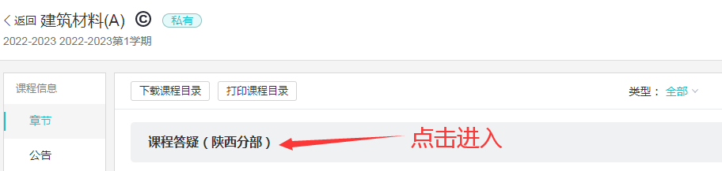

第二步：点击“非实时课程讨论区”或“第一次实时课程讨论区”参与讨论
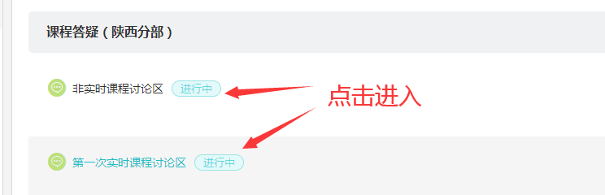
第三步：点击右上角“发表帖子”，添加新帖子
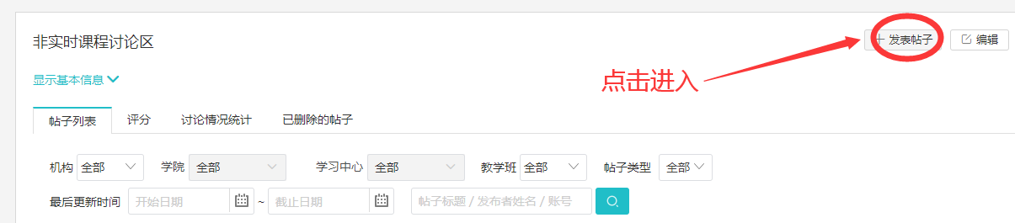

第三步：在您的新讨论话题上输入“主题”及“正文”内容，点击“保存”， 论坛发帖完成。
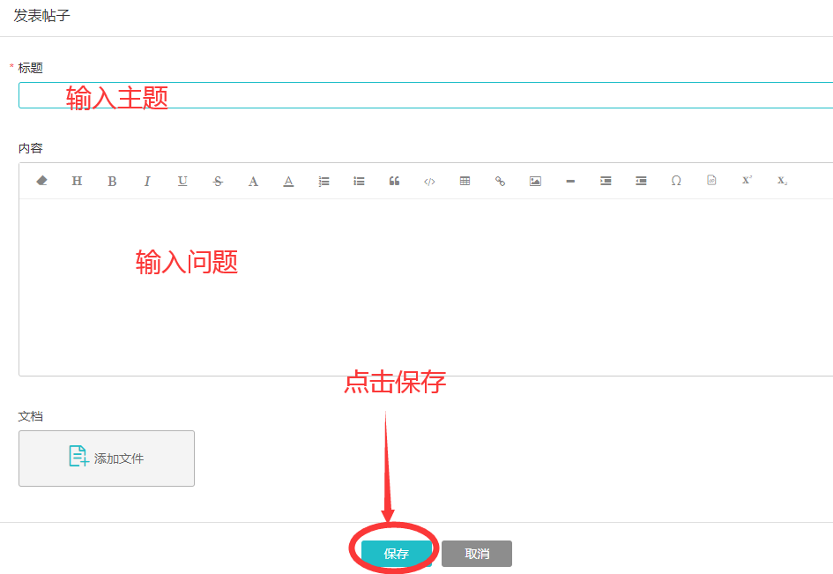

- 完成形成性考核任务方法
务必完成四次形考任务，具体考核方式以课程考核说明为准。
点击课程主页中的“形考任务”，在任务列表中点击形考任务一、形考任务二、形考任务三、形考任务四依次完成。
注意：一定要在规定期限内完成形考任务（截止时间2023.07.02 23:59）

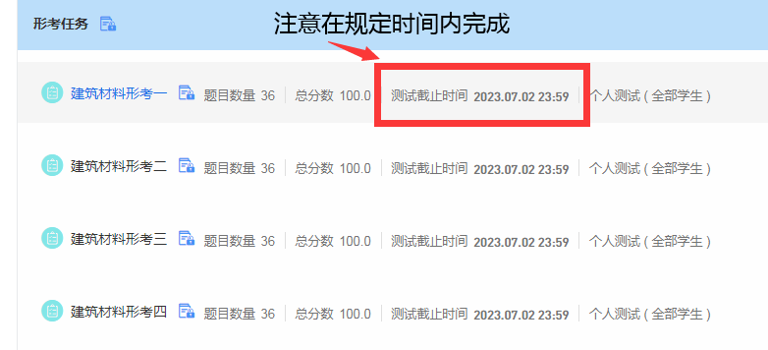
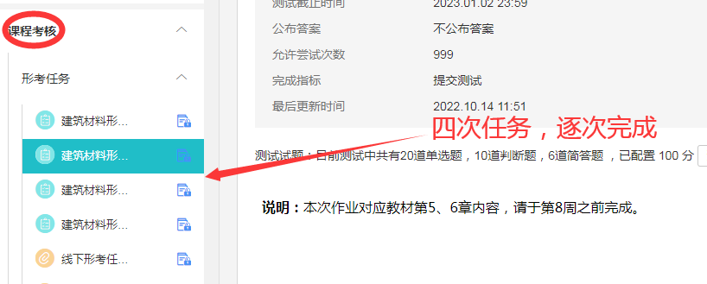

六、在“榆林市开放大学”网站查看导学助学资料（作业参考答案）：
第一步：登录榆林广播电视大学：http://www.ylrtvu.net.cn 。点击主页面区的“导学助学”模块。
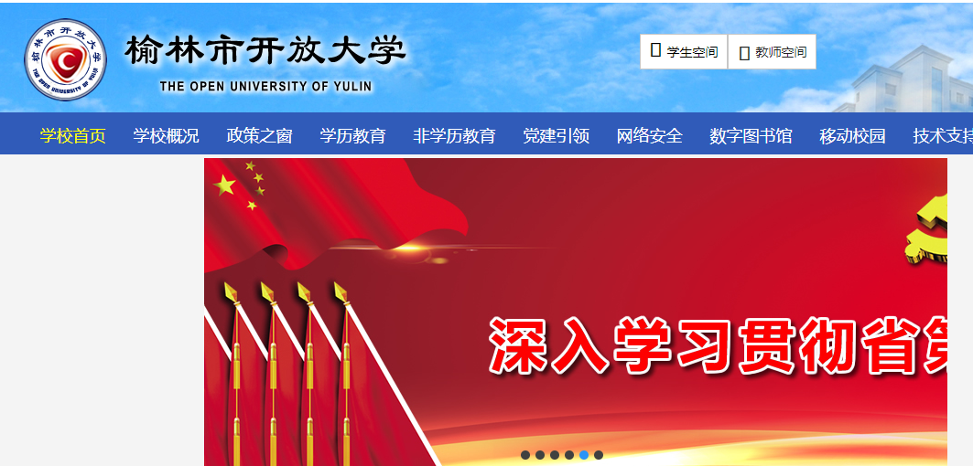
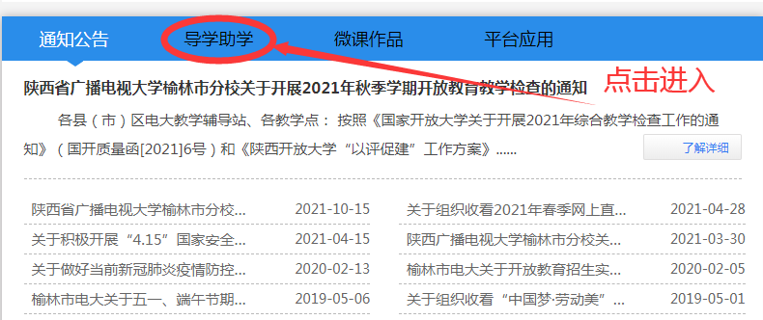
第二步：在“导学助学” 栏目里，有每门课程的“导学方案” 和“作业参考答案” 。导学方案详细介绍了在国开平台上，如何完成一门课程的形成性考核的学习流程和详细操作步骤。在搜索栏中输入你要查找的课程名称，点击“搜索”按钮，即可找到课程的导学方案和作业参考答案。
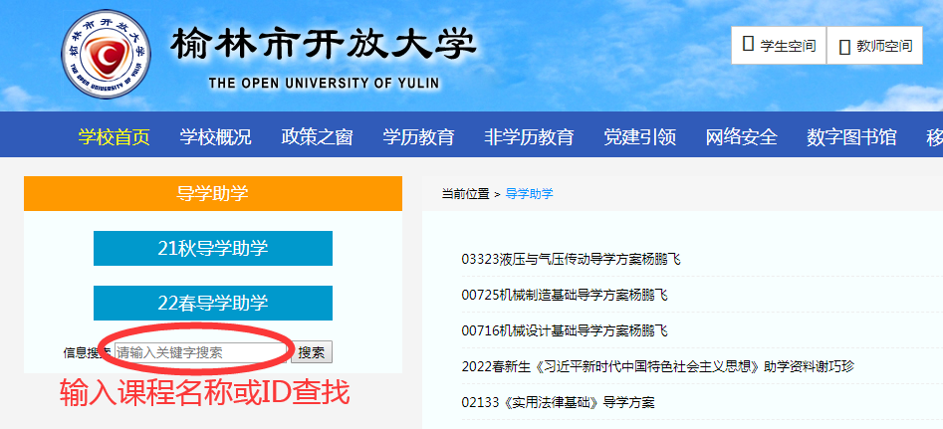
- 导学教师联系方式
导学教师：张翠玲
联系方式：18991099706 QQ：120742177

